2018—2019学年度武汉梅苑中学八年级上学期期中考试物理试卷
一、选择题
1.以下数据与实际情况相符的是（ ）
A. 人体感觉舒适的环境温度为40℃ B. 人食指的指甲宽度约为1cm
C. 人正常情况下每分钟心跳30次 D. 人正常步行的速度约为5m/s
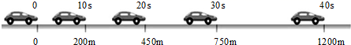
2. 如图记录了一辆汽车在平直公路上行驶，在相同时间内通过的路程。由图可知（ ）

A. 汽车在做减速运动，其0～20s内的平均速度为20m/s
B. 汽车在做减速运动，其0～20s内的平均速度为22.5m/s
C. 汽车在做加速运动，其20～40s内的平均速度为25m/s
D. 汽车在做加速运动，其20～40s内的平均速度为37.5m/s
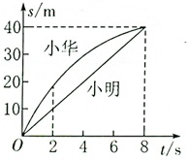
3. 课外活动时，小明和小华均在操场上沿直线跑道跑步训练，在某次训练中，他们通过的路程和时间变化图象如图所示，则下列说法正确的是（ ）
A. 两人都做匀速直线运动
B. 两人都不是做匀速直线运动
C. 前2s内，小华跑的快
D. 全程中，小华的平均速度大于小明的平均速度
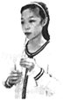
4. 如图所示，在筷子上捆一些棉花，做一个活塞，用水蘸湿棉花后插入两端开口的竹管中，用嘴吹管的上端，可以发出悦耳的哨音。上下推拉活塞，并用相同的力吹管的上端时，下列说法错误的是（ ）
A. 哨音是由管内空气振动产生的 B. 哨音是通过空气传到别人耳朵的
C. 向上推活塞时，吹出的哨音响度会变大 D. 向下拉活塞时，吹出的哨音音调会变低
5. 一个运动物体，在第一次10秒内走4米，在第二次5秒内走2米，在第三次15秒内走6米，则可以肯定此物体一定是作了（ ）
A. 匀速直线运动 B. 变速直线运动
C. 既有匀速直线运动，又有变速直线运动 D. 条件不足无法确定
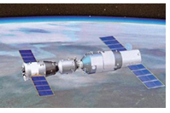
6. 2017年4月，中国自主研制的首艘货运飞船“天舟一号”在海南文昌航天发射场使用“长征七号”运载火箭发射，并与“天宫二号”顺利完成自动交会对接，如图所示，对接完成后，若认为“天舟一号”处于静止状态，则选取的参照物是（ ）
A. 地球 B. 太阳
C. “长征七号” D. “天宫二号”
7. 蝴蝶在飞行时不停地扇动翅膀，但我们不能听到蝴蝶飞行的声音，这是因为（ ）
A. 人耳有故障 B. 翅膀振动发出的声波响度不够大 C. 翅膀振动不产生声波 D. 翅膀振动的频率比较小
8. 能说明“液体可以传播声音”的事例是（ ）
A. 我们听到雨滴打在雨伞上的“嗒嗒”声 B. 我们听到树枝上小鸟的“唧唧”声
C. 将要上钩的鱼被岸边的说话声吓跑 D. 人在小溪边听到“哗哗”的流水声
9.正在拉二胡的一位同学不断用手指去控制琴弦，这样做的目的是（ ）
A. 使二胡发出不同的音调 B. 为了获得更好的音色
C. 为了获得更大的响度 D. 阻止琴弦振动发音
10. 如图是某物质的物态变化过程图象，以下从图象中获得的信息正确的是（ ）
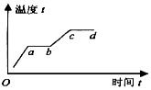
A. 该物质是非晶体 B. 在ab段之间处于固液共存状态
C. 在bc段处于沸腾状态 D. c到d是熔化过程
11. 下列现象与物态变化的对应关系中，正确的是( )
A. 加在饮料中的冰块逐渐变小——熔化 B. 夏天晾在室内的湿衣服变干——升华
C. 冬天窗玻璃上会出现冰花——凝固 D. 水烧开时壶嘴出现“白气”——汽化
12. 我国是严重缺水的国家，水资源人均占有量是世界平均值的25%，是世界上人均水资源最贫乏的国家之一。了解地球的水循环知识，提高节水意识，培养良好的用水习惯，是我们每个公民的义务和责任。关于地球的水循环，下列说法正确的是（ ）
A. 海水吸热，汽化形成水蒸气 B. 水蒸气与冷空气接触，熔化形成小水滴
C. 小水滴遇到更寒冷的气流，凝华形成小冰珠 D. 小冰珠在降落过程中，液化形成雨水
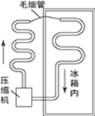
13. 如图所示为某种电冰箱的工作原理，压缩机工作时，强迫制冷剂在冰箱内外的管道中不断循环．那么，下列说法中正确的是（ ）
A. 在冰箱内的管道中，制冷剂迅速膨胀汽化并放出热量
B. 在冰箱内的管道中，制冷剂迅速膨胀汽化并吸收热量
C. 在冰箱外的管道中，制冷剂被剧烈压缩液化并吸收热量
D. 在冰箱外的管道中，制冷剂被剧烈压缩汽化并吸收热量
14. 玻璃在200℃时开始熔化，当温度升到300℃时还没有熔化完，下列图象中能反映玻璃凝固特点的是（ ）
A. 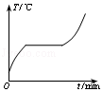 | B. 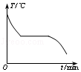 | C. 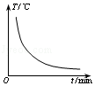 | D. 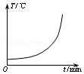
15. 检查视力时，人眼与视力表的距离应为5m，可是检查视力的房间东西墙壁最大的距离为3.5m，此时，眼科医生把视力表挂在东墙上，在西墙上挂一面大平面镜，此时被检查者应面向西坐在平面镜前合理的位置是（ ）
A. 距镜面3m B. 距镜面2m C. 距镜面1.5m D. 距镜面1m
16. 物体在平面镜中所成的像的大小取决于( )
A. 镜面的大小 B. 观察者的位置 C. 物体的大小 D. 物体与镜面的距离
17.某人以1m/s的速度沿着平直的河堤行走，他在平静的河水中的倒影相对于河堤的速度是（ ）
A. 1m/s B. 0.5m/s C. 0 D. 2m/s
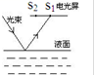
18. 有一台光电控制液面高度的仪器，它通过光束射在液面上的反射光线打到电光屏（能将光信号转化为电信号进行处理）上来显示液面的高度，然后通过装置调节液面的高度．如图所示的光路图，电光屏上的光点由s1移到s2时，表示液面的高度（ ）
A. 上升 B. 下降
C. 不变 D. 不确定
二、非选择题
19. 基本测量工具的读数：
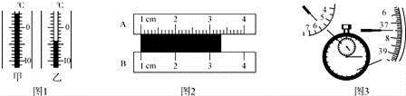
（1）用同一支温度计分别测量当天正午与晚上的气温。两次温度计的示数如图1甲、乙所示，其中_____图是晚上的气温，其示数是_____℃。
（2）如图2是小明使用两把刻度尺测量同一木块的长度，则A尺测量的长度为___cm，B尺测量的长度为_____dm。
（3）如图3所示秒表的读数为_____s。
（4）一名学生在测量过程中忘了写单位，请给他补完整：一张普通纸的厚度约60___；活动铅笔芯直径是0.07_____，人正常走路的一步长约800_____。
20. 有六名同学，使用同一刻度尺测量同一作业本的长度，六次测量记录是：L₁=18.82cm；L₂=18.83cm；L₃=17.28cm；L₄=18.81cm；L₅=18.80cm；L₆=18.805cm。则：
（1）这把刻度尺的分度值是：_____。
（2）其中一位同学测量结果错误的是_____。
（3）一位同学测量结果不合理的是_____。
（4）这本作业本的长度是_____。
21.（1）冬天，护路工人常向公路路面撒盐除冰，这是利用______的方法来化冰，从酒精和水的混合物中分离出酒精，其原理是利用酒精和水的_____。不同。冬天，在东北地区汽车司机常用水和酒精的混合液作为发动机的冷却液，这是因为这种混合液具有较低的_______。
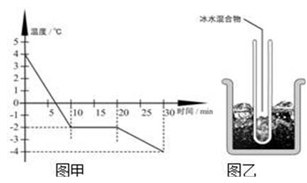
（2）图甲为某物质的凝固图象。

a．根据图象可知该物质为_____（选填“晶体”或“非晶体”），它从第_____min开始凝固，第25min时该物质处于_____态。
b．若将装有冰水混合物的试管放入正在熔化的该物质中（如图乙），则试管内冰的质量将_____（选填“变大”、“变小”或“不变”）。
22. 在学习演奏小提琴的过程中，小明和同学们发现弦乐器的琴弦发出声音的音调受很多因素的影响，他们决定对这种现象进行探究，经讨论后提出以下猜想：
猜想一：琴弦发出声音的音调可能与琴弦的材料有关；
猜想二：琴弦发出声音的音调可能与琴弦的长短有关；
猜想三：琴弦发出声音的音调可能与琴弦的横截面积有关。
为了验证以上猜想是否正确，他们找到了一些不同规格的琴弦，如下表：
编号 | 琴弦的材料 | 琴弦的长度/cm | 琴弦的横截面积/mm2
A | 钢 | 20 | 0.3
B | 钢 |  | 0.5
C | 钢 | 40 | 0.5
D | 尼龙丝 | 30 | 0.5
E | 尼龙丝 | 40 | 0.5
（1）为了验证猜想一，应选用编号为_______的琴弦进行实验。
（2）为了验证猜想二，应选用编号为_______的琴弦进行实验。
（3）为了验证猜想三，小明选用编号为A、B的琴弦进行实验，则表中缺少的数据应为_____。
23. 如图所示是某同学设计的测量小车在固定斜面上运动的平均速度实验装置图。小车从带有适当刻度的斜面顶端由静止自由下滑，图中的圆圈是小车到达A、B两处时，电子时钟所显示的两个不同的时刻，则：
（1）由图可知，斜面上的刻度尺的最小分度值为_____mm。
（2）该实验原理是_____。
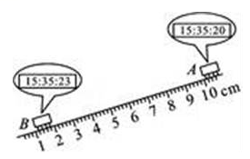
（3）在实验中，为了方便计时，应使斜面的倾角适当____（填“大”或“小”）一些。
（4）由图可知：小车在A、B两点间运动的平均速度为_____m/s。
（5）如果小车过了B点才停止计时，则测得的平均速度vAB会偏_____。
（6）实验中应多次测量，每次测量时必须让小车从_____由静止开始下滑。
（7）小车在下滑过程中做_____（填“匀速”或“变速”）直线运动。
24. 小成同学在做“探究平面镜成像特点”的实验时，在竖立的玻璃板前5cm处放一支点燃的蜡烛A，烛焰高8cm，小成发现在玻璃板的后面出现蜡烛的像，他再取一段未点燃的同样的蜡烛B放在像处，发现该蜡烛与蜡烛A的像完全重合；如图所示。
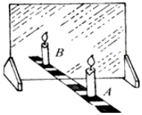

（1）在寻找蜡烛像的位置时，眼睛应该在蜡烛_____（选填“A”或“B”）这一侧观察。如果在B蜡烛的烛焰上放一根火柴，火柴_____（选填“能”或“不能”）被点燃；
（2）为便于观察，该实验最好在_____环境中进行（选填“较明亮”或“较黑暗”）；此外，采用透明玻璃板代替平面镜，虽然成像不如平面镜清晰，但却能在观察到A蜡烛像的同时。也能观察到_____，巧妙地解决了确定像的位置和大小的问题。
（3）小成以5cm/s的速度匀速将A蜡烛远离玻璃板2s时，B蜡烛应与A相距_____cm才可能与A的像完全重合。
25. 小明同学在今年初中毕业升学体育考试50m跑项目中，取得7s的成绩．求：
(1)小明的平均速度．
(2)如果终点计时员听到发令枪声才计时，则小明的成绩比他的实际成绩快多少秒？(已知声速为 340m/s，结果保留两位小数)

26. 汽车在某段公路上匀速行驶时，进入某超声测速区域，如图所示。当该车运动到距测速仪370m时，测速仪向该车出一超声波信号，2s后收到从车返回的信号，超声波在空气中传播速度为340m/s，该车的速度为多少m/s。

